2016年2月19日
全労連 憲法闘争ニュース 速報版
全国労働組合総連合
No.62

http://www.zenroren.gr.jp/jp/ TEL 03-5842-5611 FAX 03-5842-5620

やりきろう！「2000万人署名」

【埼玉民医連】 医療生協埼玉/埼玉民医連/民医労
1万4000筆超え！目標7万の20.5％に

埼玉民医労は、医療生協さいたま、埼玉民医連とともに3者協議会を立ち上げ、「戦争法廃止2000万人署名」を推進しています。
戦争法廃止2000万人署名のとりくみは「ホップ・ステップ・ジャンプ」の「ステップ」の段階に入り、弾みがついてきました。署名総数は２月10日現在で14,333筆に到達し、目標７万筆の20.5％となりました。
さいたまＡ地区ではいち早く訪問行動を実施！
１月26日にキックオフ集会を行ない、おおみや診療所周辺を４組８名で訪問しました。訪問75軒、対話34軒、署名37筆の成果がありました。おおみや診療所20周年グッズのお渡し、おおみやケアセンターのご案内も合わせて行ないました。
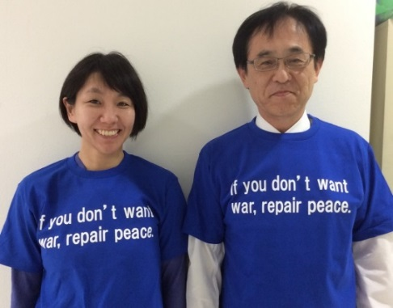
アピールＴシャツ販売中！
戦争法廃止のアピールグッズとして、三者連絡会でＴシャツを作成しました。
メッセージの「If you don’t want war,repair peace.」は、「君が戦争を欲しないならば、修繕せよ、平和を」という意味です。フランス最大の民衆詩人、ジャック・プレヴェールの言葉です。
ぜひこのTシャツを着て、戦争法廃止を求める活動にご参加ください。サイズはS、M、Lとあり、１枚850円です。
「9の日」＆ バレンタイン行動
若手職員が中心になって、浦和や川口駅前で「 バレンタイ行動」。 川口では43人参加で元気に取り組みました。署名は毎日1000人近く集まり始めています。「生協の歯医者に行ったら、歯科衛生士さんから署名を訴えられた。嬉しかった」（新婦人会員）との声も。

【広島県労連】
広島自治労連・共同センター・ヒロシマ労連 毎週火曜日、大手町宣伝を継続中
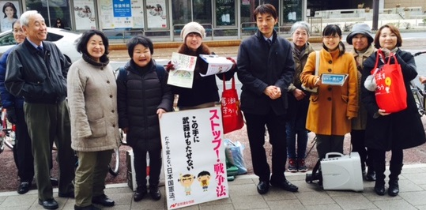
2月2日は13人が参加し、30分で5人から署名をいただきました。県労連女性センター煙崎久美子事務局長が、市民にていねいに語り署名を集める姿が印象的でした。
ちなみにこの宣伝を始めて８カ月以上経過。「1回の署名は少なくても継続は集約数なり！と言いたい」と浜崎理恵さん（自治労連）。浜崎さんは現在100筆近くを集めています。
連続行動33回目となる2月16日は、10人が参加し署名は4筆と数は少ないですが、年配の女性は「戦争になりそうなね。いけんよね」と言いながら署名してくれました。聞けばこのおばあちゃん、生まれは福岡、50年前に結婚で広島に来られたとのことでした。また、若い女性は「知らん顔してはいけない問題ですよね」と言いながら署名をしてくれました。一筆一筆重みを感じる行動となりました。

【岡山県労会議】 2.10地域総行動 署名112人
30駅早朝宣伝、昼休みデモ、午前・午後に分けた戦争法廃止の署名・宣伝に
16春闘岡山県共闘委員会は２月10日（水）、地域総行動と銘打って、「内需拡大で暮らし・地域経済を元気に」「アベノミクス破綻、すべての人の大幅賃上げと賃金の底上げ」「戦争法廃止」を合言葉に、早朝より県下30の駅前宣伝、昼休みデモ、午前・午後に分けた戦争法廃止の署名・宣伝に取り組みました。
早朝の駅前宣伝では全体で163人、岡山駅では西口・東口に分かれ29人が結集、日頃は顔を見かけない県国公の若い組合員も参加してくれました。岡山駅の宣伝行動では2000枚、県下で１万1000枚のチラシを配布しました。
アリスの広場前、ビックカメラ前で112人が署名
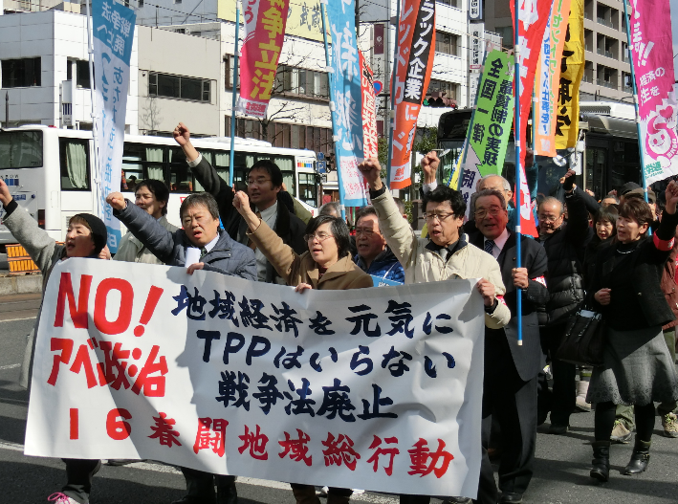
午前中のアリスの広場前と午後のビックカメラ前での宣伝には、合わせて64名が参加、署名は112筆を集約しました。昼休みデモでは124人が参加しました。アリスの広場前宣伝ではリレートークを行い、伊原事務局長、花田副議長、内田青年部長、生協労組の山本さんが訴えました。内田さんは「昨年の８月27日に子どもができた。誠実な子どもに育ってほしいという願いを込めて名付けた。しかし、当時の国会は、とても誠実とは思えない答弁が繰り返された。こんな答弁の末に戦争法が成立した。許されない」と話しました。山本さんは「安倍首相は戦争法を丁寧に説明するとしながら、国民の過半数が説明不足とする国民の声に背を向けた。世界で戦争が起きている。戦争法に参加する法律を拒否する。日本が戦争をしていた70年前に戻すわけにはいかない」と署名への協力を訴えました。
昼デモには124人参加

【生協労連】 いわて 達成者に｢スイーツ｣プレゼント
生協労連は、組織化へのきっかけづくりとして生協労連未加盟の労働組合と生協にお手紙作戦を毎年実施しています。今年度は２月９日に、生協理事会には「戦争法廃止2000万人統一署名」、労働組合には「統一署名」と「最賃署名」のとりくみをよびかけるお手紙を発送しました。さっそく、2月12日、生活クラブ神奈川から、とりくみをすすめるとの回答をいただきました。
いずみ生協労組 1人10筆、7500めざしとりくみます
1月31日におこなわれた「堺総がかり行動」にいずみ生協労組から7人が参加し、18人から署名をもらいました。労組は、1人10筆、7500筆をめざしとりくんでいます。
コープあいち労働組合 「戦争のつくりかた」で学習
2月13日開催の第14回中央委員会で、署名をすすめる決起集会として学習会を行いました。絵本「戦争のつくりかた」を短編アニメにしたものを視聴し、瀬尾書記次長から、戦時中、自由な組織である生協が弾圧されたことをふまえ、生協の労働組合として戦争法廃止署名をすすめる意義を学習しました。
コープかごしま労働組合 署名回収中！ 2/19は店頭署名行動日
2月19日（金）の11時～13時まで店舗店頭にて「戦争法を廃止する統一署名」行動を実施します。
いわて生協労組 「30筆チャレンジャー」、達成者には「いわてのスイーツセット」プレゼント！
■店頭でのコーナー展開
2月15日～3月20日まで各店舗にて署名コーナーが展開されています。
3月9日と17日に店舗一斉署名行動を行います。
■共同購入での署名配布
共同購入では2月8日～署名用紙が配布されています。
■労組の独自のとりくみ
「30筆チャレンジャー」にとりくみます（労理共同）。30筆達成した人にはいわて生協労組独自の「いわてのスィーツセット」をプレゼント。50筆達成した人には、いわて労連からのプレゼントもあります。

【全教】 ｢全教ここにあり｣ 見える活動を展開
富山高 署名用紙を一人ひとりの組合員に丁寧に配布
昨年11月に一人あたり10筆分の署名用紙を配布し、今年1月の分会代表者会議でさらに5筆分の署名用紙を全分会に案内文等とともに、一人ひとり袋に入れて丁寧に配布しました。そして、この署名に対する「署名推進委員会」の結成を全分会に要請し、全教作成のポスター、ブックマーカーも全分会に配布しました。1月末現在1,689筆が集約されています。
全教北九州 バームクーヘンといっしょに署名用紙
2月に「職場でエデュカフェ」のとりくみとともに、署名活動を行っています。各分会にバームクーヘンと署名用紙、ポスター、グッズなどをおろし、女子会、仲良し会、共済加入者会などを開き、バームクーヘンを配りながら署名を集めている組合員もいます。

安保法制（戦争法）廃止法案を国会へ！2・19国会議員会館前集会
■日時 2月19日（金）18：30～19：30
■衆議院第2議員会館前～図書館前
◇安保法制（戦争法）が強行採決されてから5か月
◇いよいよ2月19日、野党5党共同による廃止法案が国会に。
◇野党の共同廃止法案の提出を後押ししましょう。
◇集会には各野党の幹事長・書記局長クラスの国会議員が出席し
共同提出のための決意を表明する予定です。
今日｢19日行動｣ ⇒ 国会へ！

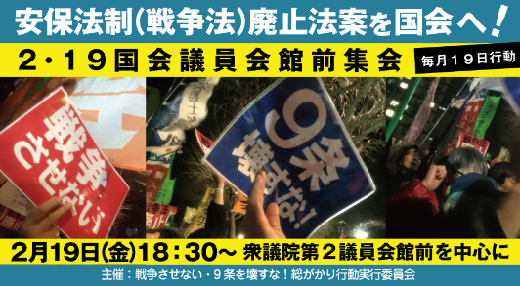
憲法共同センターは図書館前集合！

憲法闘争行動日程

2月の「19日」行動 全国各地で成功させましょう！
＜都内＞
安保法制（戦争法）廃止法案を国会へ！2・19国会議員会館前集会
日時／2月19日（金）18時30分～19時30分
場所／衆議院第2議員会館～図書館前 （全労連など憲法共同センターは、図書館前に集合）
主催：総がかり行動実行委員会
2月20日（土）憲法共同センター「憲法闘争学習交流集会」
日時／2月20日（土）10時30分～16時
会場／全国教育文化会館７Ｆ（エデュカス東京） 主催／憲法共同センター
講演／「日本国憲法の底力･･･改憲を許さず戦争をさせない道を展望する」森英樹・名古屋大学名誉教授
2月21日（日）止めよう！辺野古埋め立て 2.21首都圏アクション国会大包囲
日時／2月21日（日）14時～15時30分
場所／国会周辺（全労連など憲法共同センターは、衆議院第二議員会館前～参議院議員会館前に集合）
内容／金城吉春の島歌、沖縄からの訴え、国会議員の訴え、古謝美佐子の歌
学者文化人・平和団体・労働組合・市民団体などからの発言など
主催／「止めよう！辺野古埋め立て」国会包囲実行委員会、
戦争させない・９条壊すな！ 総がかり行動実行委員会
2月26日 「市民連合」「総がかり行動」共催の集会
シンポジウム「野党共闘で戦争法廃止へ！２・２６集会」
日時／2月26日（金）18時30分～20時30分
場所／なかのZEROホール（JR中央線 中野駅南口より徒歩8分）
内容／・講演１「立憲主義の真正の危機に－大異を残して大同につくこと」
講師：水島朝穂（法学者、早稲田大学法学部教授）
・講演２「中東の紛争に日本が何をできるか」
講師:酒井啓子（国際政治学者、千葉大学法政経学部教授）
・スピーチ 諏訪原健（ＳＥＡＬＤｓ） 共催／市民連合、総がかり行動実行委員会
3月2日（水）、16日（水）昼休み国会行動
日時／3月2日、16日（水）12時15分～13時予定
場所／衆院第２議員会館前
主催／国民大運動・中央社保協・安保破棄実行委員会
3月 「9の日」行動 ★全国各地で毎月とりくみましょう！
＜東京都内＞3月8日（火）12時～13時 新宿駅西口 主催／憲法共同センター、憲法東京共同センター
3月の第3火曜日宣伝行動
「2000万人署名推進3･15全国いっせい駅頭宣伝・東京50駅行動」として全国各地で成功させましょう！
＜都内では、総がかり行動実行委員会として50駅以上でとりくみます＞
■日時／3月15日（火）時間未定
■場所／憲法共同センターとしては、今のところ、山の手線では、上野駅、代々木駅、目白駅、鶯谷駅、大塚駅、池袋駅、巣鴨駅、原宿駅などを予定しています。さらに、各団体が、毎回宣伝している千駄ヶ谷駅、四ツ谷駅、御茶ノ水駅、虎ノ門駅、茗荷谷駅なども、計画されています。
■主催／総がかり行動実行委員会
3月の「19日」行動 全国各地で成功させましょう！
＜都内＞
日時／3月19日（土）12時～開場 13時～プレ企画 13時30分～集会開始 14時30分～銀座デモ
場所／日比谷野外音楽堂
主催：総がかり行動実行委員会
3月29日or30日 戦争法施行日行動 全国各地で！
＜都内＞
■日時 3月29日（火）または、30日（水）18時30分～
■場所／正門前を中心に国会前行動を行います。
■共催／市民連合、総がかり行動実行委員会
各組織のとりくみ、ニュース、チラシなどをお送りください。
Mail : move@zenroren.gr.jp（憲法・平和グループ）

